考点16燃烧和灭火（包括易燃易爆物的安全知识）
选择题
10．（2017·宁夏）下列说法正确的是（ ）
A．当可燃物的温度达到着火点时，就发生燃烧
B．燃着的酒精灯被碰倒，引发酒精在桌面燃烧，可用湿布盖灭
C．二氧化碳能用于灭火是因为二氧化碳的密度比空气的密度大
D．将木柴架空燃烧会更旺，原因是这样能提高空气中氧气的含量
10.（2017·铁岭）现有的是①石油气②面粉粉尘③氮气④天然气⑤一氧化碳，当这些物质与空气混合，遇明火，有发生爆炸危险的是
A．①②③⑤ B．②③④⑤
C．①③④⑤ D．①②④⑤
6．（2017·黔南）如图是探究燃烧条件的实验简图，下面说法正确的是（ ）
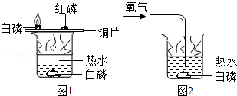
A．图1中的热水只是起到提高温度的作用
B．图2中的白磷换成红磷也会有同样的现象
C．图1中的实验不能比较红磷和白磷着火点的高低
D．图1热水中的白磷不燃烧是因为没有与氧气接触
【分析】根据燃烧的条件是：物质具有可燃性；可燃物与氧气接触；温度达到可燃物的着火点解答．
【解答】解：A、图1中的热水既能够提高温度，又能够使白磷和氧气隔绝．不正确．
B、图2中的白磷与氧气接触，温度达到了着火点，能够燃烧；而白磷换成红磷后，虽然与氧气接触，但是温度不能达到红磷的着火点，不能燃烧．不正确．
C、图1中的铜片上的白磷燃烧，红磷不能燃烧，说明红磷的着火点比白磷高．不正确．
D、图1热水中的白磷没有与氧气接触，虽然温度达到了着火点，但是也不能燃烧．正确．
故选：D．
【点评】本题主要考查燃烧条件方面的知识，解答时要理解燃烧的三个条件必须同时具备，缺一不可．
11．（2017·牡丹江）下列灭火方法依据的原理是隔绝氧气（或空气）的是（ ）
①吹灭蜡烛；②釜底抽薪；③柴草着火用沙土盖灭；④汽车着火用干粉灭火器灭火；
⑤木材着火用水浇灭；⑥油锅着火马上盖锅盖
A．①③④ B．②④⑥ C．①②⑤ D．③④⑥
【分析】根据灭火原理：①清除或隔离可燃物，②隔绝氧气或空气，③使温度降到可燃物的着火点以下，据此结合灭火方法进行分析解答．
【解答】解：①吹灭蜡烛是利用降温至蜡烛的着火点以下的原理；
②釜底抽薪，是利用清除可燃物的原理；
③柴草着火用沙土盖灭，是利用了隔绝氧气的原理；
④汽车着火用干粉灭火器灭火，是利用了隔绝氧气的原理；
⑤木材着火用水浇灭是利用降温至蜡烛的着火点以下的原理；
⑥油锅着火马上盖锅盖，是利用了隔绝氧气的原理；
故选D．
【点评】根据难度不大，掌握灭火的原理（清除或隔离可燃物，隔绝氧气或空气，使温度降到可燃物的着火点以下）并能灵活运用是正确解答此类题的关键．
5．（2017·南宁）下列有关燃烧、灭火的分析，错误的是（ ）
A．火上浇油——增加可燃物 B．釜底抽薪——移走可燃物
C．吹灭蜡烛——降低着火点 D．油锅着火用锅盖盖灭——隔绝空气
【考点】灭火的原理和方法。
【解析】A．“火上浇油”的化学意思是向燃烧的物质中增加可燃物——油，可以使燃烧更旺，故A正确；
B．釜底抽薪的含义是抽去锅底下的柴火，清除了可燃物，符合灭火的条件，能够达到灭火的目的，故B 正确；C．用嘴吹灭蜡烛的火焰，是因为降低了可燃物的温度，使其低于蜡烛的着火点，从而达到灭火的目的，而不是降低蜡烛的着火点，且一般情况下可燃物的着火点是固定不变的，故C错误；D．油锅失火时用锅盖盖灭，是通过隔绝空气（或氧气）来达到灭火的目的，故 D正确。
【答案】C
12．（2017·贺州）俗话说”人要实心，火要空心”．下列对“火要空心”的目的理解正确的是（ ）
A．增大可燃物与氧气的接触面积
B．隔绝空气
C．降低可燃物的着火点
D．移除木柴使火熄灭
【考点】H1：燃烧与燃烧的条件．
【分析】根据促进可燃物燃烧的方法来分析解答．
【解答】解：从燃烧的条件可知，可燃物与氧气的接触面积越大，燃烧就越激烈，所以“火要空心”增大可燃物与空气的接触面积，使火烧的更旺．
故选A．
7．（2017•铜仁）下列灭火措施或逃生方法合理的是（ ）
A．酒精灯打翻在实验桌上着火时用沙子盖灭
B．图书室内的图书着火时用水浇灭
C．炒菜时油锅着火用锅盖盖灭
D．遇森林着火时向顺风方向逃跑
【分析】根据灭火的原理：（1）清除可燃物或使可燃物与其他物品隔离，（2）隔绝氧气或空气，（3）使温度降到可燃物的着火点以下，解答本题．
【解答】解：A．酒精灯不慎打翻起火，应用湿抹布盖灭，利用隔绝空气灭火，不能用沙子盖灭，沙子实验中没有．故说法错误．
B．图书室内的图书着火时不能用水浇灭，以防损坏图书，应用液态二氧化碳灭火，故说法错误．
C．炒菜时油锅着火，立即盖上锅盖，是隔绝氧气或空气灭火．故说法正确．
D．森林着火时，顺风方向是火势蔓延的方向，不能向顺风方向跑，否则有可能脱离不了火场，故说法错误．
故选C．
【点评】本题考查了根据灭火原理的知识进行解题的能力，难度不大．
6．（2017·雅安）目前，许多烧烤店都改用机制炭作燃料，引燃机制炭可以使用固体酒精，盖灭机制炭可以使用炭灰，下列有关说法错误的是（ ）
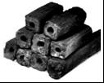
A．酒精的燃烧会升高机制炭的着火点
B．炭灰可以隔绝空气而使机制炭熄灭
C．酒精的燃烧是为了升高温度
D．机制炭做成空心可以增大与空气的接触面积
【考点】H1：燃烧与燃烧的条件；H4：灭火的原理和方法．
【分析】根据燃烧需要同时满足三个条件：①可燃物、②氧气或空气、③温度要达到着火点，只要破坏燃烧三个条件中的任何一个条件即可达到灭火的目的，进行分析判断．
【解答】解：A、可燃物的着火点一般是不变的，酒精的燃烧不会改变机制炭的着火点，故选项说法错误．
B、炭灰可以隔绝空气，使机制炭熄灭，利用的是隔绝氧气的灭火原理，故选项说法正确．
C、酒精的燃烧是为了升高温度，使温度达到机制炭的着火点，故选项说法正确．
D、机制炭做成空心，增大了炭与空气的接触面积，能使炭充分燃烧，故选项说法正确．
故选：A．
12．（2017•本溪）中学生应该有一定的安全意识，下列做法符合安全要求的是（ ）
A．加油站内禁止接打手机
B．熄灭酒精灯时，用嘴吹灭
C．用甲醛溶液浸泡海鲜
D．稀释浓硫酸时，将水注入浓硫酸中
【分析】A、根据燃烧的条件分析；
B、根据熄灭酒精灯的方法分析；
C、根据甲醛有毒分析；
D、根据稀释浓硫酸的方法分析．
【解答】解：A、加油站内空气中漂浮着大量的可燃性的气体，遇到明火可能会发生爆炸，接打手机会产生电火花，所以应该杜绝一切明火，故正确；
B、熄灭酒精灯时，要用灯帽盖灭，不能用嘴吹灭，以防发生火灾，故错误；
C、甲醛有毒，能破坏蛋白质的结构，不但对人体有害，而且降低了食品的质量，故错误；
D、实验室稀释浓硫酸的正确方法是：必须将浓硫酸缓缓地沿器壁注入水中，同时用玻璃棒不断搅动液体，以使热量及时地扩散．一定不能把水注入浓硫酸中，故错误；
故选A．
【点评】化学来源于生产生活，也必须服务于生产生活，所以与人类生产生活相关的化学知识也是重要的中考热点之一，“生命重于泰山”安全问题无小事，尤其是防火、防爆问题，所以燃烧和爆炸知识就成了化学考查热点，要注意燃烧爆炸的条件和防护措施．
13．（2017•本溪）下列关于燃烧和灭火的分析错误的是（ ）
A．室内着火不能立即打开门窗，是因为会提供充足的氧气
B．点燃的火柴竖直向上，火焰很快熄灭，是因为它接触不到氧气
C．扑灭森林火灾铲除前方树木设置隔离带，是因为清除了可燃物
D．在生煤炉时，可点燃木材来引燃煤，是因为木材的着火点比煤低
【分析】A、根据灭火的原理进行分析；
B、根据燃烧的概念和燃烧的规律判断；
C、根据灭火的原理进行分析；
D、根据木材的着火点比煤的着火点低进行解答．
【解答】解：A、室内起火，不能立即打开门窗，否则空气流通，火势更旺，故说法正确；
B、划火柴时火柴梗向上，则火焰会熄灭，是因为温度不容易达到火柴梗的着火点，故说法错误；
C、扑灭森林火灾铲除前方树木设置隔离带，是因为清除了可燃物而灭火，故说法正确；
D、木柴的着火点比煤的着火点低易被点燃，所以生煤炉时可点燃木柴来引燃煤，故说法正确．
故选B．
【点评】本题考查了灭火的原理、促进可燃物燃烧的方法等，完成此题，可以依据已有的知识进行．
13．（2017•云南）用防火、灭火、自救等安全知识判断，下列做法正确的是（ ）
A．发生火灾逃生时，用湿毛巾捂住口鼻
B．炒菜时油锅着火，立即浇水灭火
C．在加油站可以接打电话
D．开灯检查燃气是否泄漏
【分析】A、根据用湿毛巾捂住口鼻既可以阻止烟尘进入呼吸道，又可以降低空气的温度分析；
B、根据常见的灭火措施进行分析判断；
C、根据电磁波容易产生火花判断；
D、根据燃气的可燃性分析．
【解答】解：A、火灾烟很大时，可以用湿毛巾捂住口鼻，从而严防烟尘中毒，故做法正确；
B、锅里的油着火了，应立即盖上锅盖灭火，这是因为盖上锅盖可以隔绝空气，从而达到灭火的目的，立即浇水灭火，油会附在水的上面，继续燃烧，故做法错误；
C、在加油站用手机打电话产生的电磁波，容易发生火灾，故做法错误；
D、燃气是可燃性气体，与空气混合遇明火有爆炸的危险，故做法错误．
故选A．
【点评】本题主要考查灭火的方法，解答时要从可燃物燃烧的条件方面进行分析、判断，从而得出正确的结论．
13．（2017•昆明）下列关于燃烧和灭火的说法中，正确的是（ ）
A．可燃物只要与氧气接触就能燃烧
B．档案失火，用泡沫灭火器灭火
C．用水灭火是为了使可燃物的温度降到着火点以下
D．为扑灭森林火灾而设置隔离带，是为了隔绝氧气
【分析】根据灭火的原理：（1）清除可燃物或使可燃物与其他物品隔离，（2）隔绝氧气或空气，（3）使温度降到可燃物的着火点以下，解答本题．
【解答】解：A、燃烧需要同时满足三个条件：①可燃物；②与氧气或空气接触； ③达到燃烧所需的最低温度即着火点，可燃物接触氧气，温度达不到着火点不会发生燃烧，故错误；
B、图书档案失火时选用液态二氧化碳灭火器灭火，这样不留痕迹，故错误；
C、用水灭火是为了使可燃物的温度降到着火点以下，故正确；
D、为扑灭森林火灾而设置隔离带，可以使可燃物与火源隔离，从而达到灭火的目的，故错误．
故选：C．
【点评】当意外发生时，合理的救护措施可以把损失降到最低，而盲目乱动非但于事无补，甚至会使损失更大．
10．（2017•日照）依据如图进行实验（夹持仪器略去）。实验过程：
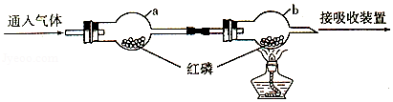
①通入N₂，点燃酒精灯，一段时间后，a，b中均无明显现象；
②改通O₂片刻，熄灭酒精灯后，b中红磷燃烧．
下列说法错误的是（ ）
A．红磷燃烧，产生大量白雾
B．实验过程②的a中无明显现象
C．实验过程①要先通入N₂一段时间，再点燃酒精灯
D．对比①②两个实验过程b中的实验现象，可知可燃物燃烧需要氧气
【分析】A．根据磷燃烧的现象来分析；
B．根据可燃物燃烧的条件来分析；
C．根据实验①中要排净氧气来分析；
D．根据实验的对比以及实验现象来分析．
【解答】解：A．红磷燃烧产生大量的白烟，而不是白雾，故错误；
B．实验过程②的a中的红磷虽然与氧气接触，但是温度没有达到其着火点，所以不会发生燃烧，故正确；
C．实验过程①要先通入N₂一段时间，将空气排净，再点燃酒精灯，才能验证氮气不支持燃烧，故正确；
D．步骤①中b通N₂，不燃烧；步骤②中b通O₂，燃烧，说明可燃物燃烧需要氧气，故正确．
故选A．
【点评】通过回答本题知道了验证可燃物燃烧的条件的实验的设计过程．掌握了可燃物燃烧的条件．要会根据物质燃烧需要的三个条件去分析具体的实验现象．特别注意物质燃烧所需的三个条件缺一不可．
8. （2017黑龙江绥化市，题号8，分值2）下列图标中。表示“禁止带火种”的是（ ）
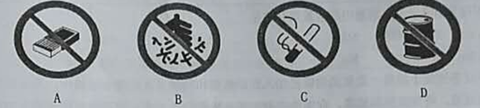
【答案】A
【解析】本题考查的是化学图标，根据图标中的内容即可判断。A中是一盒火柴，表示禁止带火种，故A正确；B表示禁止燃放鞭炮，C表示禁止吸烟，D表示禁止放易燃物。
【知识点】易燃易爆物的安全知识
7．（2017山东省聊城市，题号7，分值2）下列有关燃烧和灭火说法正确的是
A．油锅着火后向锅中放入菜叶目的是降低油的着火点
B．家用煤加工成蜂窝煤是力了增大煤与氧气的接触面积
C．高层建筑物起火立即乘电梯撤离
D．不慎碰倒了酒精灯，酒精在桌面燃烧，用水来灭火
【答案】B
【解析】此题主要考查燃烧和灭火的知识。
- 油锅着火后向锅中放入菜叶可以降低油的温度，油的着火点不能被降低，故错误；
- 为了使煤充分燃烧，节约能源，家用煤加工成蜂窝煤是力了增大煤与氧气的接触面积，故正确；
- 因为出现火灾时,火就有可能把控制电梯的电线烧断或短路的.从而电梯就不能正常运转了,如果我们坐电梯逃生,就有可能被困在里面出不来的危险. 所以,出现火灾时,一定要从楼梯逃生，故错误；
- 不慎碰倒了酒精灯，酒精在桌面燃烧，应该用湿抹布扑灭来隔绝氧气，而不能用水来灭火，故错误。
【知识点】燃烧和灭火
3．（2017山西省，3题，2分）为防止造成生命财产的损害，某些场所常贴有下列图标，其中表示“禁止带火种”的是
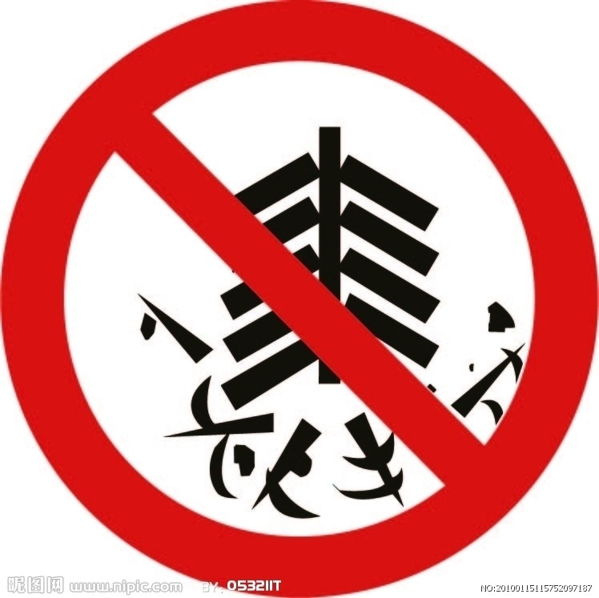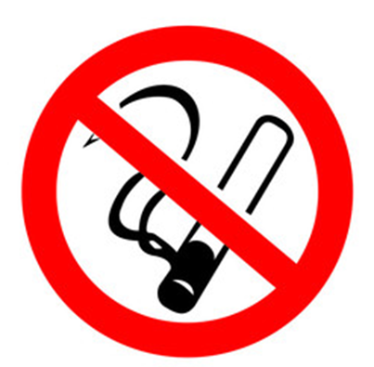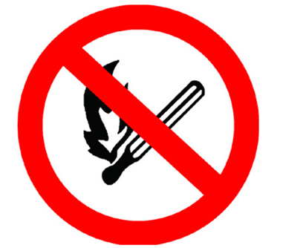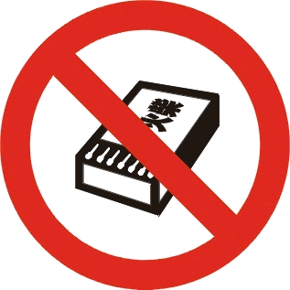
A B C D
【答案】D.[
【解析】A图标表示为禁止燃放鞭炮，B图标表示为禁止吸烟，C图标表示为禁止烟火，D图标表示为禁止带火种，故选D。
【知识点】易燃易爆物安全知识
11、（2017年湖南省湘潭市，11题，2分）风吹灭蜡烛，主要灭火原理是
A. 隔绝空气 B.降低可燃物的着火点
C.消除可燃物 D.使可燃物温度降到着火点以下
【答案】D
【解析】
A.风吹蜡烛使蜡烛上方的空气流动加快，并没有隔绝空气，故错误；
B.物质的着火点是物理性质是一定的，无法被降低，故错误；
C.蜡烛就是可燃物，风吹蜡烛并没有消除可燃物，故错误；
D.风吹蜡烛使蜡烛烛心的燃烧温度降到了着火点以下，使蜡烛熄灭，故正确。
【知识点】燃烧的条件
7．（2017长春市，题号7，分值1）下列对意外事故的处理中，错误的是[来源:学科网]
A．家用电器着火时，应立即用水浇灭
B．煤气泄漏时，应立即关闭阀门，开窗通风
C．洒出的酒精正桌上燃烧时，应立即用湿抹布扑盖
D．发生火灾时，应立即拨打119火警电话，并采取必要的自救措施
【答案】A
【解析】此题主要考查处理火灾的方法判断。
- 水会导电，家用电器着火用水泼灭，会对人造成危险，故说法错误；
- 煤气属于可燃性气体，遇明火可能会发生爆炸，所以煤气泄漏，立即关闭阀门、开窗通风，故说法正确；
- 洒出的酒精正桌上燃烧时，应立即用湿抹布扑盖，目的是隔绝氧气，阻止进一步燃烧，故说法正确；
- 发生火灾时，,根据起火的原因,用适当的灭火器材和方法扑灭;火势较大或有蔓延的可能,应立即拨打火警电话“119”求救并采取必要的自救措施，故说法正确；故选A。
【知识点】燃烧和灭火
11．（2017海南省，题号11，分值3） 下列关于燃烧和灭火的说法不正确的是
A. 可燃物燃烧一定会生成二氧化碳
B. 在加油站使用手机可能引发燃烧、爆炸
C. 酒精灯不慎打翻起火，立即用湿抹布扑灭
D. 炒菜时油锅中的油不慎着火，可用锅盖盖灭
【答案】A
【解析】此题主要考查燃烧的条件和灭火的原理。燃烧的条件是可燃物、氧气、温度达到可燃物的着火点。
A．氢气在氧气中燃烧只生成水，故说法不正确；
B．在加油站使用手机，拨打手机产生的电火花点燃汽油可能引发燃烧、爆炸，故说法正确；
C．酒精灯不慎打翻起火，立即用湿抹布扑盖，由于隔绝了氧气而使酒精熄灭，故说法正确；
D．炒菜时油锅中的油不慎着火，可盖严锅盖，由于隔绝了氧气而灭火，故说法正确。
【知识点】燃烧的条件、灭火的原理和方法
14．（2017黑龙江省龙东地区，题号14，分值2）下列做法不存在安全隐患的是
A.擦机器的棉纱在不通风的车间里长期堆放
B.将液化石油气残液倒入下水道
C.由于电线老化短路而起火，先切断电源，再用干粉灭火器灭火
D.煤气泄漏时立即打开排气扇通风
【答案】C
【解析】擦机器的棉纱在不通风的车间里长期堆放，会发生缓慢氧化而引起自然现象，A错；将液化石油气残液倒入下水道会污染水源，B错；由于电线老化短路而起火，防止触电事故的发生应先切断电源，再用干粉灭火器灭火，C对；煤气泄漏时防止电火花引起爆炸事故发生不能打开排气扇通风，D错。
【知识点】易燃易爆的安全知识、灭火。
9．（2017葫芦岛，9，1） 强化安全知识，提高安全素养，下列做法正确的是（ ）
A. 加油站内禁止接打手机
B. 电器着火，马上用水浇灭
C. 室内失火，立即打开门窗排出浓烟
D. 被火势困在高层建筑内，乘坐楼内电梯撤离
【答案】A
【解析】本题主要考查易燃易爆物的安全知识、火灾现场的自救方法；加油站内有挥发出的汽油蒸汽，与空气混合，遇明火或电火花可能会发生爆炸，故A正确；电器着火，要先切断电源再灭火，故B不符合题意；室内失火，不能打开门窗，打开门窗会使空气流通加快，燃烧更剧烈，故C不符合题意；被火势困在高层建筑内，不能乘坐电梯撤离，要找合适的逃生路线或等待救援，故D选项错误，不符合题意。
【知识点】易燃易爆物的安全知识 火灾现场的自救方法
5．（2017广西省来宾市，题号5，分值2）下列图标与燃烧、爆炸无关的是
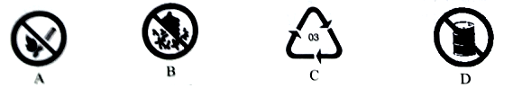
【答案】C
【解析】A图标表示严禁明火，不符合题意；B图标表示禁止燃放鞭炮，不符合题意；C图标表示可回收循环利用的废弃塑料，与燃烧、爆炸无关，C符合题意；D图标表示禁止放易燃液体，不符合题意；故选C。
【知识点】易燃易爆物的安全知识
3. （2017四川省成都市，3题，3分）下列物质能发生燃烧的是（ ）
A.棉花 B.黄金 C.食盐 D.大理石
【答案】A
【解析】
此题主要考查的是燃烧的条件。物质能够发生燃烧，首先必须是可燃物，A.棉花属于可燃物，正确；B.黄金化学性质稳定，不可燃，错误；C.食盐不具有可燃性，错误；D.大理石也不可燃，错误。所以A符合题意。
【知识点】燃烧的条件
11.（2017赤峰市，题号11，分值2）化学与生活息息相关．下列做法合理的是（ ）
- 用白醋除去热水瓶中的水垢 B.夜晚发现液化气泄露立即开灯检查
C.为预防骨质疏松症可以补铁 D.为防止煤气中毒在煤炉旁放一盆水
【答案】A
【解析】此题主要考查生活中的化学知识。
A.水垢的主要成分为碳酸钙、氢氧化镁等，可以与醋酸反应生成可溶性的醋酸盐，A正确；
B、液化气泄漏，可能导致室内空气中煤气含量过高；立即开灯是在开关处，可能措施电火花，这样有可能引起爆炸，故错误；
C、补铁可以预防贫血，补钙可以预防骨质疏松，故错误；
D、煤气中毒是CO中毒，CO难溶于水，则在煤炉旁放一盆水不能防止，故错误；
【知识点】水垢、元素与人体健康、CO性质、液化气泄露处理
7．（2017常州，7，2）在空气中最不容易燃烧的是（ ）
A. 白磷B. 红磷C. 镁条D. 铁片
【答案】D
【解析】本题主要考查可燃物燃烧的条件；白磷的着火点是40℃，在点燃的条件下，在空气中燃烧生成五氧化二磷，故A不符合题意；红磷在空气中燃烧的着火点是224℃，所以燃烧的需要的温度比白磷高，但是可以在空气中燃烧，故B不符合题意；镁的金属活动性较强，在点燃的条件下，能在空气中燃烧生成氧化镁，故C选项不符合题意；铁不能在空气中燃烧，只能在纯氧中燃烧，故D符合题意。
【知识点】可燃物燃烧的条件
7.（2017山东省枣庄市，19题，2分）在毕业联欢晚会上，某同学表演了精彩魔术——“烧不坏的手帕”，他先将布手帕放入白酒中浸透，后取出轻轻挤干，再用坩埚钳夹住，从下方点燃，待火焰熄灭后，布手帕依然完好。下列说法正确的是( )
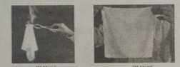
A.布手帕不是可燃物，不能燃烧
B.空气不充足，布手帕不会燃烧
C.布手帕被白酒浸使，导致着火点降低
D.白酒中水蒸发时吸热，温度达不到布手帕着火点
【答案】D
【解析】此题考查燃烧的条件。燃烧的条件是：可燃物、与空气（或氧气）接触、温度达到着火点，三个条件必需同时满足，缺一不可，布手帕是可燃物，A错误；实验是在空气中进行的，空气充足，B错误；物质的着火点一般是固定不变的，不能改变，C错误；要使布手帕在空气中燃烧，温度必需达到布手帕的着火点，由于白酒中的水蒸发吸热降低了温度，使温度达不到布手帕燃烧的最低温度，所以，布手帕不能燃烧，D正确，故选D。
【知识点】燃烧的条件
13．（2017上海市，39，1）能使煤燃烧更充分的措施是（ ）
A. 减少空气通入量 B. 充分利用热能
C. 块状煤碾成粉末 D. 净化尾气
【答案】C
【解析】本题主要考查影响燃烧现象的因素；可燃物与氧气接触越充分、氧气浓度越大，燃烧越剧烈，反应更充分；减少空气流通量，会减少煤与氧气接触，故A不符合题意；煤燃烧本身就放出热量，所以充分利用热能不能使燃烧更充分，故B不符合题意；把煤碾成粉末可以增大煤与氧气的接触面积，使煤燃烧更充分，故C选项符合题意；净化尾气是防止空气污染，故D不符合题意。
【知识点】影响燃烧现象的因素
12．（2017怀化市，题号12，分值2）在日常生活或化学实验中都应加强安全意识。下列做法符合安全要求的是
A．当发生火灾逃生时，要用湿毛巾捂住口鼻，蹲下靠近地面或沿墙壁跑离着火区
B．浓硫酸不小心沾到皮快上，立即用大量的水冲洗，然后再涂上氢氧化钠溶液
C．一氧化碳还原氧化铁实验中，将尾气直接排放
D．家中液化气泄露时，立即打开排风扇
【答案】A
【解析】此题考察实验的安全常识。
- 发生火灾时空气中含有大量的烟尘和有毒气体，所以要用湿毛巾捂住口鼻，蹲下行走，正确；
- 氢氧化钠有腐蚀性，不能涂抹，应该涂抹3%-5%的碳酸氢钠溶液，故B选项错误；
- 一氧化碳有毒，不能直接排放，故C选项错误；
- 开电器设备可能产生电火花导致爆炸，应该先关闭阀门，再开窗通风；故D选项错误，本题选择A。
【知识点】酸和酸的化学性质、燃烧的条件、化学实验基本操作
9．（2017怀化市，题号9，分值2） 油锅着火，迅速用锅盖盖灭，其灭火的主要原理是
A．降低食用油的着火点 B．隔绝空气
C．清除可燃物 D．防止食用油溅出
【答案】B
【解析】此题考察灭火的原理，灭火的原理就是破坏燃烧的条件，包括清除可燃物、隔绝氧气或空气、使温度降到着火点一下，注意只能说降低温度到着火点以下，不能说降低着火点，油锅着火，用锅盖该灭显然是隔绝氧气或空气，所以选择B。
【知识点】灭火的原理和方法
11、(2017年湖南省湘潭市，11题，2分)风吹灭蜡烛，主要灭火原理是（ ）
A. 隔绝空气 B.降低可燃物的着火点
C.消除可燃物 D.使可燃物温度降到着火点以下
【答案】D
【解析】此题主要考查的是燃烧的条件，燃烧的三个条件为：可燃物、与氧气接触、隔绝氧气，据此分析欠缺三个条件中的哪一个。
A.风吹蜡烛使蜡烛上方的空气流动加快，并没有隔绝空气，故错误；
B.物质的着火点是物理性质是一定的，无法被降低，故错误；
C.蜡烛就是可燃物，风吹蜡烛并没有消除可燃物，故错误；
D.风吹蜡烛使蜡烛烛心的燃烧温度降到了着火点以下，使蜡烛熄灭，故正确。
【知识点】燃烧的条件
（2017湖北宜昌，题号11，分值1）下列是探究灭火原理的四个实验，其中说法不正确的是
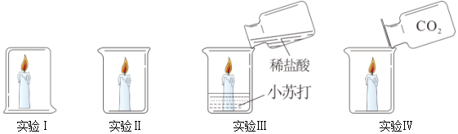

A.实验I中蜡烛熄灭，实验II中蜡烛不熄灭，说明隔绝空气可以灭火。
B.通过上述实验能得出，灭火原理包括隔绝氧气、降低温度、隔离可燃物
C.实验III中蜡烛熄灭，因为稀盐酸与小苏打反应生成二氧化碳隔绝了空气
D.实验IV中蜡烛熄灭，说明二氧化碳的密度比空气大且不能燃烧不支持燃烧
【答案】B
【解析】A.实验I中倒置的烧杯使蜡烛与空气隔绝，蜡烛熄灭；实验II中，蜡烛与空气充分接触，继续燃烧，说明隔绝空气可以灭火，A正确；
B.实验I、实验III、实验VI中蜡烛熄灭都是因为隔绝氧气导致的，不是因为降低温度和隔离可燃物导致的，B错误；
C.实验II中，稀盐酸和碳酸氢钠反应生成二氧化碳气体，二氧化碳密度比空气大，将烧杯中的空气排出，使蜡烛与空气隔绝导致熄灭，C正确；
D.二氧化碳不燃烧、也不支持燃烧，且密度比空气大，所以，二氧化碳可以用于灭火，D正确；
故选B。
【知识点】灭火的原理和方法
6.（2017安徽省，6题，2分）建立模型是学习化学的重要方法。下列有关模型正确的是（ ）
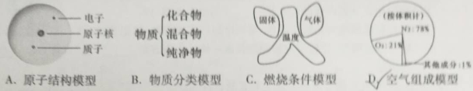
【答案】D
【解析】本题综合考查物质、微粒的组成与构成、物质分类及燃烧条件等内容。
原子由居于原子中心的原子核和核外电子构成，原子核由质子和中子构成，A错误；
根据物质中所含纯净物种类的多少可将其分为混合物和纯净物，根据纯净物中所含元素种类的多少，可将其分为单质和化合物，B错误；
物质燃烧的条件有三个：本身是可燃物，不一定为固体；与氧气接触；温度达到着火点，C错误；
按体积计算，空气中氧气约占21%，氮气约占78%，其他成分约占1%，D正确。
【知识点】考点1 空气的组成和用途
6. （2017年江苏省无锡市，6题，1分）关于燃烧和灭火，下列说法正确的是
A.家用电器着火，应立即用水浇灭
B.厨房天然气泄露，可打开脱排油烟机排气
C.燃着的酒精灯不慎碰倒而着火，应立即用湿抹布扑盖
D.面粉在有限的空间遇到明火会急剧燃烧，但不会发生爆炸
【答案】C
【解析】本题考查燃烧与灭火方面的知识。
电器着火用水灭火，不但会损坏电器，更会容易导致人触电，A错误；
打开脱排油烟机需要接通电源，会产生电火花倒致失火；B错误；
用湿抹布扑盖，可以起到隔绝空气的作用，破坏了燃烧的条件，会使火焰熄灭，C正确；
面粉是可燃物，在空气中和空气充分混合，发生急速的燃烧短时间内产生大量的热量，在有限的空间内使气体体积迅速膨胀会发生爆炸；D错误。
【知识点】考点47 燃烧与灭火
7.（2017广东省广州市，7题，2分）下列说法不正确的是（ ）
A.燃烧都放出热量 B.红磷常温下在空气中能自燃
C.炒菜油锅着火用锅盖盖灭 D.木材燃烧必须达到木材着火点
【答案】B
【解析】本题考查燃烧与灭火的有关知识。
可燃物燃烧时都会放出热量，燃烧都是放热反应，A正确；
红磷的着火点较高，在常温下不能燃烧，B错误；
炒菜时油锅着火用锅盖盖灭，利用隔绝氧气的原理，C正确；
任何可燃物燃烧时都需达到其着火点，木材燃烧也需达到着火点，D正确。
【知识点】燃烧的条件
21．(2017湖南省邵阳市，题号21 ，分值2)如图是某同学探究燃烧条件的改装装置，往烧杯中加入下列哪种物质，能引起白磷燃烧的是（）
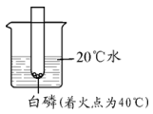
A．硝酸铵 B．氢氧化钠 C．蔗糖 D．食盐
【答案】B
【解析】A项，硝酸铵溶于水吸热，使水温降低，达不到白磷的着火点，不能引起白磷燃烧，故此项错误 。
B项， 氢氧化钠溶于水放出大量热，使水温升高，达到白磷的着火点，引起白磷燃烧，故此项正确 。
C项， 蔗糖溶于水，没有明显的能量变化，水的温度没有升高，达不到白磷的着火点，不能引起白磷燃烧，故此项错误 。
D项， 食盐溶于水，没有明显的能量变化，水的温度没有升高，达不到白磷的着火点，不能引起白磷燃烧，故此项错误 。
【知识点】物质溶于水吸热放热现象，燃烧的条件
7．（2017山东省临沂市，题号7，分值2）下列做法错误的是
A．洒出的酒精在桌上燃烧起来，立刻用水扑灭
B．生活中把水煮沸来降低水的硬度
C．液化石油气泄漏，立即关闭阀门并开窗通风
D．回收各种废弃塑料，减少白色污染
【答案】A
【解析】本题主要考查易燃易爆物的安全知识。
A．酒精着火可以用沙土盖灭或用湿抹布扑灭，不能用水灭火，会造成火势蔓延；
B．降低水的硬度，实验室中可采用蒸馏的方法，生活中煮沸；
C．液化石油气泄漏，立即关闭阀门并开窗通风，不能开灯或在屋里拨打电话；
D．回收各种废弃塑料，有助于减少白色污染。
【知识点】易燃易爆物的安全知识
11．（2017四川省自贡市，11，2）强化安全意识，提升安全素养。下列采取的安全措施错误的是（ ）
A.不必检纯度，直接点燃氢气
B.在火灾逃生时用湿毛巾捂住口鼻
C.在加油站张贴严禁烟火标志
D.在燃气灶的厨房内上方安装报警器
【答案】A
【解析】本题主要考查易燃易爆物质的安全知识；氢气与空气混合达到一定浓度遇热或明火易发生爆炸，所以点燃氢气前一定要验纯，故A选项错误；在火灾逃生时，用湿毛巾捂住口鼻可以防止烟尘和溶于水的有害气体进入人体，故B选项正确；加油站张贴严禁烟火的标志，防止爆炸，故C选项正确；燃气灶的厨房内安装报警器，气体泄漏可及早发现，故D选项正确。
【知识点】易燃易爆物质的安全知识 火灾现场的逃生方法
9．（2017湖南省长沙市，题号9，分值3） 遇到火灾时，正确处理火险有利于保护生命财产安全，下列处理方式中错误的是
A.如果是室内着火，立即打开所有门窗
B.用湿毛巾捂住口鼻，蹲下靠近地面迅速离开火灾现场
C.发现火灾立即拨打119火警电话
D.炒菜时油锅着火，立即盖上锅盖
【答案】A
【解析】此题考查易燃易爆物的安全知识。A.室内着火，若立即打开门窗，空气流动提供了充足的氧气，室内可燃物燃烧更旺盛，使被困室内的人员难以逃生，A错误；
B.用湿毛巾捂住口鼻，可以防止烟尘堵塞呼吸道，蹲下靠近地面是防止被高处坠落物砸中，B正确；
C.发现火灾立即拨打110火警电话，C正确；
D.炒菜时油锅着火，立即盖上锅盖，可以隔绝空气，使燃烧停止，D正确；
故选A。
【知识点】易燃易爆物的安全知识 燃烧的条件和灭火的原理
7．（2017江苏省宿迁市，7，2）下列关于燃烧和灭火的说法不正确的是（ ）
A.将木柴架空燃烧，目的是增大可燃物与氧气的接触面积，促进燃烧
B.逃离火灾现场时，可用湿毛巾捂住口鼻，并尽量贴近地面逃离
C.救火时，不要贸然打开所有门窗，以兔空气对流促进火势蔓延
D.油锅着火，用锅盖盖上，是为了降低可燃物的温度
【答案】D
【解析】本题主要考查燃烧与灭火的原理；将木柴架空可以增大可燃物与氧气的接触面积，使燃烧更剧烈，故A选项正确；可用湿毛巾捂住口鼻可以防止有害气体和烟尘进入人体，地面附近烟尘少，故B选项正确；室内着火，如果贸然打开所有门窗，会使空气对流加速，火势蔓延，故C选项正确；油锅着火，用锅盖盖上，是为了隔绝空气而灭火，故D选项错误。
【知识点】燃烧与灭火的原理 火灾自救方法
3.(2017广东省，题号 3，分值2 )下列试剂应有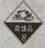标志的是
A.氯化钠 B.蒸馏水 C.浓硫酸 D.葡萄糖
【答案】C
【解析】本题主要考查化学试剂的安全分类，
A. 氯化钠没有强腐蚀性，不能贴此标志，此项错误。
B. 蒸馏水没有腐蚀性，不能贴此标志，此项错误。
C. 浓硫酸有强腐蚀性，应迁此标志，此项正确。
D. 葡萄糖没有腐蚀性，不能贴此标志，此项错误。
【知识点】化学试剂安全
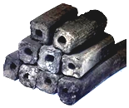
12．（2017四川省自贡市，12，2）目前,许多烧烤店都改用机制炭作燃料，引燃机制炭可以使用固体酒精，盖灭机制炭可以使用炭灰，下列有关说法错误的是 ( )
A.酒精的燃烧是为了升高温度
B.炭灰可以隔绝空气而使机制炭熄灭
C.机制炭做成空心可以增大与空气的接触面积
D.酒精的燃烧会升高机制炭的着火点

【答案】D
【解析】本题主要考查燃烧条件与灭火原理；酒精燃烧放出热量，可以使机制炭达到着火点，故A选项正确；炭灰使机制炭与空气隔绝而灭火，故B选项正确；机制炭制成空心可以增大与空气的接触面积，故C正确；着火点是物质本身的属性，不能改变，故D选项错误。
【知识点】燃烧条件及灭火原理
- （2017湖南省娄底市，题号34，分值2）下列处理事故的方法不正确的是（ ）
A．家用电器着火----用水扑灭
B．炒菜时油锅中的油不慎着火-----用锅盖盖灭
C．厨房天然气管道着火----立即关闭气阀并轻轻开窗通风
D．森林着火------在大火蔓延路线前砍掉树木，制造隔离带
【答案】A
【解析】此题考查的是灭火的原理，灭火的原理是隔绝氧气、隔绝可燃物和温度降低到着火点以下。
A．电器着火不能用水扑灭，因为水可以导电，会引起短路，故错误；
B．油锅着火用锅盖盖灭的原理是隔绝氧气，故正确；
C．天然管道着火，应先关闭气阀再轻开窗通风，防止开窗时产生火花，故正确；
D．森林着火时，制造隔离带，是用隔断可燃物的方法来达到灭火的效果，故正确，故选A。
【知识点】灭火的原理
9．(2017湖南省邵阳市，题号9 ，分值2)下列有关燃烧和灭火的说法不合理的是
A．炒菜时油锅里的油着火，可用锅盖盖灭
B．降低可燃物的着火点是灭火的一条途径
C．煤矿矿井、大米加工厂、加油站等场所应严禁烟火
D．钻木取火是因为摩擦生热，使温度达到了可燃物的着火点
【答案】B
【解析】A项，炒菜时油锅里的油着火，可用锅盖盖灭是因为锅盖可以隔绝空气，故此项正确 。
B项， 燃烧的条件之一是温度达到着火点，着火点是物质的固有属性，不能改变。只能通过降低温度达到灭火的目的 ，故此项错误 。
C项，煤矿矿井有瓦斯气体，大米加工厂有粉尘，加油站有汽油蒸汽，这些都是易燃易爆物，故这些场所都应严禁烟火，此项正确 。
D项，钻木取火是因为摩擦生热使温度达到了木材的着火点，同时因木材是可燃物，且与氧气充分接触，具备了燃烧的条件而燃烧，故此项正确， 。
【知识点】燃烧和灭火
3.（2017江苏省南京市，3题，2分）下列图标中表示禁止吸烟的是（ ）
A. 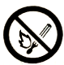 B. 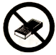 C. 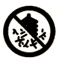 D. 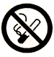
【答案】D
【解析】本题考查化学图标的辨识。
A图标为禁止烟火图标，错误；
B图标为禁止携带火种图标，错误；
C图标为禁止燃放鞭炮图标，错误；
D图标为禁止吸烟图标，正确。
【知识点】燃烧的条件
6．（2017江苏省扬州市，6题，2分）下列为“中国节能”标志的是
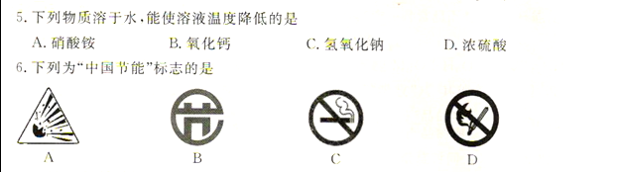
【答案】B
【解析】本题考查对常见标志的识别。
- 本图表示易爆物品标志，不符合题意；
- 本项图标表示节能标志，符合题意；
- 本图表示禁止吸烟标志，不符合题意；
- 本图表示严禁烟火，不符合题意。
【知识点】易燃易爆物的安全知识
14．（2017黑龙江省龙东地区，题号14，分值2）下列做法不存在安全隐患的是
A.擦机器的棉纱在不通风的车间里长期堆放
B.将液化石油气残液倒入下水道
C.由于电线老化短路而起火，先切断电源，再用干粉灭火器灭火
D.煤气泄漏时立即打开排气扇通风
【答案】C
【解析】擦机器的棉纱在不通风的车间里长期堆放，会发生缓慢氧化而引起自然现象，A错；将液化石油气残液倒入下水道会污染水源，B错；由于电线老化短路而起火，防止触电事故的发生应先切断电源，再用干粉灭火器灭火，C对；煤气泄漏时防止电火花引起爆炸事故发生不能打开排气扇通风，D错。
【知识点】易燃易爆的安全知识、灭火。
2．（2017年江苏省徐州市，题号2，分值2）下列关于燃烧与灭火的解释，不合理的是
A.粮库失火用水浇灭——降低了可燃物的着火点
B.扑灭森林火灾时开辟隔离带——清除和隔离了可燃物
C.用扇子扇煤炉，炉火越扇越旺——提供充足的氧气
D.图书档案起火，用二氧化碳扑灭——隔绝氧气
【答案】A
【解析】粮库失火用水浇灭，是温度降低到着火点以下，一定条件下着火点一般不改变，因此A符合题意；扑灭森林火灾时开辟隔离带——清除和隔离了可燃物 ，这是有效的灭火方法；用扇子扇煤炉，炉火越扇越旺——提供充足的氧气，发生充分燃烧；图书档案起火，用二氧化碳扑灭——隔绝氧气，二氧化碳密度大、不可燃、不助燃，能使可燃物隔绝氧气而灭火，因此B、C、D正确。综上选A
【知识点】燃烧的条件和灭火的方法
7．（2017山东省青岛市，题号7，分值1）每年的 4月15日是我国“ 全民国家安全教育日”。 下列做法错误的是（）
A．高层楼房着火时，不能乘坐电梯逃离 B．在加油站张贴严禁烟火的标志
C．进入久未开启的地窖，要做灯火实验 D．家用电器着火时，立即用水扑灭
【答案】D
【解析】此题考查安全常识。高层楼房着火时，如乘电梯逃离，一旦断电，人将被困电梯，无法逃生，所以，不能乘电梯逃离，A正确；加油站的空气中含有较多的可燃性汽油分子，一旦遇明火就有可能引起爆炸，所以，加油站应“严禁烟火”，B正确；久未开启的地窖中二氧化碳含量较高，氧气含量较少，人如果贸然进入，会因缺氧而窒息，所以，进入之前要做灯火实验，C正确；自然界的水能够导电，家用电器着火时，如立即用水扑灭，极易引起触电事故，正确的方法是先切断电源，再用水扑灭，D错误。故选D。
【知识点】易燃易爆物的安全知识
7.（2017四川省内江市，7题，4分）据统计中国每年有上千家庭发生火灾，酿成悲剧，如果掌握一些灭火措施和安全知识，可以减少悲剧的发生。下列说法你认为正确的是（ ）
A.电视机等电器着火用水扑灭 B.夜晚打开厨房中的电灯检查液化气罐是否漏气
C.油锅着火可用锅盖盖灭 D.高楼住宅发生火灾，可使用楼内电梯逃生
【答案】C
【解析】本题考查灭火措施和安全知识。电器着火用水扑灭可能导致触电，A错误；
打开电灯时会产生电火花，可能引爆可燃性的液化气和空气的混合物，B错误；
油锅着火用锅盖盖灭是利用隔绝氧气的原理，C正确；
高楼住宅发生火灾，使用楼内电梯可能遭遇火灾断电而使人处于危险境地，D错误。
【知识点】考点47 灭火的原理和方法
20．（2017甘肃省兰州市，题号20，分值2）下列做法中不合理的是
A.发现燃气泄漏应立即关闭阀门、开窗通风
B.铝制品变旧变暗后用砂纸或钢丝球打磨
C.点燃可燃性气体之前必须验纯
D.浓硫酸溅到皮肤上，立即用大量水冲洗，再涂上3%--5%的小苏打溶液
【答案】B
【解析】此题考查有关化学的安全常识。
- 发现燃气泄漏应立即关闭阀门、开窗通风能够避免燃气进一步泄露而且可以尽快降低室内燃气的浓度，做法合理，故错误；
- 铝制品变旧变暗是因为表面产生了一层氧化物薄膜，如果用砂纸或钢丝球打磨将会破坏掉保护层，不合理，故正确，选择B；
- 点燃可燃性气体之前必须验纯，做法合理，故错误；
- 浓硫酸溅到皮肤上，立即用大量水冲洗防止皮肤被浓硫酸腐蚀，再涂上3%--5%的小苏打溶液，消耗掉残余的硫酸，做法合理，故错误。
【知识点】化学安全知识。
填空题
21．（2017江西省，题号21，分值7） （7分）下面是“燃烧的条件”实验活动的部分操作示意图：
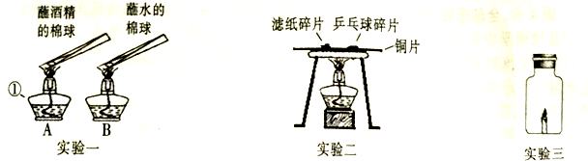
（l）仪器①的名称为___________；
（2）实验一加热片刻观察到A中棉球上的酒精燃烧产生蓝色火焰，B中棉球上的水不燃烧，由此得出燃烧的条件之一是__________；
（3）实验二观察到先燃烧的物质是__________；若将铜片上的物质换成等量的木屑和煤粉进行实验，观察到木屑先燃烧，说明木屑的着火点比煤粉__________；
（4）实验三将燃着的蜡烛放在如图所示的密闭容器中，同时用氧气传感器测出密闭容器中氧气含量的变化如图所示，下列说法错误的是_______（填序号）。
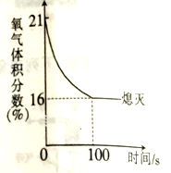
A．蜡烛燃烧需要氧气
B．蜡烛燃烧前，密闭容器中氧气的体积分数为21%
C．蜡烛熄灭后，密闭容器中还有氧气
D．蜡烛熄灭后，密闭容器中的二氧化碳体积分数为84%
【答案】（1）酒精灯（1分） （2）燃烧需要可燃物（1分） （3）乒乓球碎片（1分） 低（2分）（4）D（2分）
【解析】此题主要考查燃烧的条件。燃烧的三个条件是可燃物、氧气、温度达到可燃物的着火点。
（1）仪器①为酒精灯；
（2）酒精属于可燃物，能够燃烧，水不是可燃物，不能燃烧，所以通过实验一得出燃烧的条件之一是燃烧需要可燃物；
（3）乒乓球碎片的着火点低于滤纸碎片的着火点，所以相同条件下先燃烧的物质是乒乓球碎片；将铜片上的物质换成等量的木屑和煤粉进行实验，观察到木屑先燃烧，说明木屑的着火点比煤粉低；
（4）A．随着的燃烧，氧气的体积分数变小，说明蜡烛燃烧需要氧气，故说法正确；
B．根据图像可知，蜡烛燃烧前，密闭容器中氧气的体积分数为21%，故说法正确；
C．蜡烛熄灭后，氧气的体积分数为16%，说明蜡烛熄灭后，密闭容器中还有氧气，故说法正确；
D．蜡烛熄灭后，密闭容器中氮气、稀有气体、二氧化碳等气体的体积分数为84%，故说法错误。
【知识点】实验室常见的仪器、燃烧的条件、空气的组成和用途
19．（2017浙江省台州市，题号19，分值4）图甲是清代的救火工具“水龙”。使用时，启动横木带动活塞向下压，水箱中的水从输水管中喷出，水柱可高达10米。用汽水瓶和吸管模拟“水龙”的工作原理，往瓶中吹气，瓶中的水就从吸管中喷出，如图乙。
（1）水能灭火的原理是___________________。
（2）往瓶中吹气，水能从吸管喷出的原因是_________________。
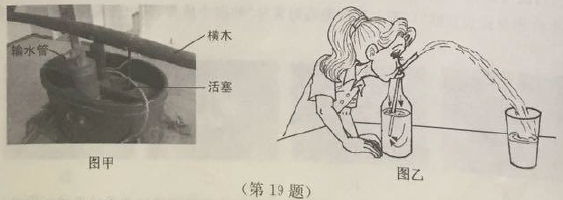

【答案】（1）水吸收热量使周围温度将至着火点以下（2分）
（2）使瓶内压强变大，水被压出（2分）
【解析】（1）水灭火是因为水加热过程吸收周围的热量使温度将至可燃物着火点以下达到灭火的目的。
（2）往瓶内吹气，使瓶内气体的压强变大，水受压从吸管中喷出。
【知识点】灭火的原理和方法
12．（2017四川省达州市，12，4） 化学来源于生活，并为生活服务。请回答下列问题：
（1）硬水危害人们健康，生活中软化硬水的方法是 。
（2）我们需要清新洁净的空气，为减少雾霾的吸入，人们出行经常带口罩，是利用口罩中填充物(活性炭)的 性。
（3）房屋着火，可用水扑灭，其灭火原理是 。
（4）交警通过酒精检测仪显示的颜色变化，可快速检测出司机是否酒后驾车，其反应原理为：2CrO₃(红色)+3C₂H₅OH+3H₂SO₄=Cr₂(SO₄)₃(绿色)+3CH₃CHO+6X，该反应中X的化学式为 。
【答案】（1）煮沸（1分）；（2）吸附（1分）；（3）降温到着火点以下（1分）；（4）H₂O（1分）
【解析】（1）生活中软化硬水的方法是煮沸；（2）活性炭具有吸附性；（3）水受热蒸发吸热可以降低温度，使可燃物的温度降低到着火点以下；（4）化学反应前后原子个数、种类都不变，反应前后Cr原子均为2个；C原子反应前后均为6个；S原子反应前后均为3个；H原子反应前24个，反应后已知的为12个，所以6个X分子中含有12个H原子，则每个X中含有2个H原子；O原子反应前为21个，反应后已知的为15个，所以为2个；C原子反应前后均为6个；S原子反应前后均为3个；H原子反应前24个，反应后已知的为12个，所以6个X分子中含有6个O原子，则每个X中含有1个O原子，则X化学式为H₂O。
【知识点】硬水软化 活性炭的性质 灭火原理 化学式的书写
30．（2017甘肃省兰州市，题号30，分值5）化学源于生活，也服务于生活。
(1)近年来，公交车起火事件时有发生，事故发生时，消防员常用高压水枪进行灭火，其原理是 ；起火事件的发生引发了人们对公共交通消防安全问题的重视，乘坐汽车、火车等公共交通工具时，下列物品禁止携带的是 ，(填序号):
A.衣物 B.酒精 C.书刊杂志 D.鞭炮
(2)水是生命之源。净化水的主要操作步骤有沉淀、过滤、 、杀菌消毒等:硬水给生活和生产带来很多麻烦，生活中常用 方法降低水的硬度:“节约用水，从你我做起’，你的一种具体做法是 。
【答案】（1）用水降温，使温度达到可燃物的着火点以下（1分） BD （1分）
（2）蒸馏（1分） 煮沸（1分） 随手关闭水龙头（1分）
【解析】（1）燃烧的条件为：有可燃物，有氧气，可燃物达到着火点以下共三点，灭火时只需改变条件使其不满足燃烧的条件即可，用高压水枪灭火就是降低温度，使温度达到可燃物的着火点以下从而达到灭火目的；乘坐汽车、火车等公共交通工具时严禁携带易燃易爆物品，包括酒精、鞭炮等。
（2）净化水的步骤为沉淀、过滤、蒸馏、杀菌消毒，生活中我们常用煮沸的方法降低水的硬度，为了节约用水我们可以随手关闭水龙头，用淘米浇花等。
【知识点】燃烧的条件和净水的方法。
21. （2017浙江省温州市，21题，4分）为了研究可燃物的燃烧条件，某兴趣小组同学用如图所示装置进行了实验（白磷、红磷均不超过绿豆大小，锥形瓶中的白磷A与红磷C尽量拉开距离）。白磷的着火点为40℃，红磷的着火点为240℃。
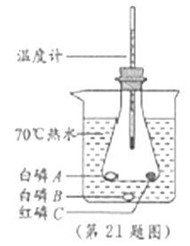
（1）写出锥形瓶中发生的实验现象：______________。
（2）结合本实验目的，写出烧杯70℃热水的作用：______________。
【答案】（1）白磷A剧烈燃烧，产生大量白烟，温度计示数升高（2）使白磷B隔绝空气；使温度达到白磷着火点。
【解析】此题主要考查的是燃烧的条件的探究。（1）白磷A着火点为40℃，热水的温度为70℃能使锥形瓶内的温度达到白磷的着火点，故白磷能燃烧，燃烧时放热，故温度计温度升高，因此现象为：剧烈燃烧，产生大量白烟，温度计示数升高。（2）70℃的热水能给锥形瓶提供温度，从而达到白磷的着火点。
【知识点】燃烧的条件。
24．（2017辽宁省营口市，24，3）李老师在《燃烧条件》教学中，改进了教材中的实验如右图所示，在铜片上罩上烧杯，请回答：
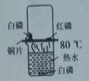
（1）罩上烧杯的作用是 。
（2）能说明燃烧条件之一是温度达到可燃物着火点的实验现象是 。
（3）热水的作用是 。
【答案】（1）防止白磷燃烧产生的白烟扩散到空气中，污染空气（1分）；（2）铜片上的白磷燃烧，红磷不燃烧
（1分）；（3）提供热量，使白磷达到着火点（1分）。
【解析】本题主要考查燃烧条件的探究实验；
（1）因为白磷燃烧产生大量白烟，易污染空气，罩上烧杯的可以防止白烟扩散到空气中，污染空气。
（2）铜片上的白磷和红磷都与氧气接触，但是红磷不能燃烧，而白磷燃烧，说明燃烧条件之一是温度要达到可
燃物着火点。
（3）热水在探究过程中提供热量，使白磷达到着火点。
【知识点】燃烧条件的探究实验
12．（6分）（2017•通辽）（l）煤、石油、天然气是当今社会三大化石燃料．它们均属于能源 不可再生 （填“可再生”或“不可再生”）．大量使用时产生SO₂、NO₂等污染物，这些污染物溶于雨水后会形成 酸雨 ，破坏环境．
（2）把木块加工成小薄木片，在空气中燃烧更快，更充分．这是因为 增大了燃料与氧气的接触面积 ．
（3）下列做法符合“节能低碳”理念的是 ACD （填字母序号）．
A．提倡双面使用纸张B．推广使用一次性竹筷
C．提倡便用太阳能热水器D．推广使用公交车
（4）铜用来制造炊具的原因之一是具有 A （填字母序号），铜用来制作导线的原因之一是具有 B （填字母序号）．
A．导热性B．导电性C．延展性D．金属光泽．
【分析】（1）根据能源的分类和酸雨的形成原因来考虑；
（2）根据促进燃料的方法来分析；
（3）低碳理念指的是生产、生活作息时所耗用的能量要尽量减少，特别是减少二氧化碳的排放量，减缓生态恶化；可以从节电、节能和回收等环节来改变生产、生活细节，据此进行分析判断即可；
（4）根据金属的性质与用途来分析．
【解答】解：（1）煤、石油、天然气是当今社会三大化石燃料，均属于不可再生能源，化石燃料的燃烧会产生SO₂、NO₂等污染物，这些污染物在空气中反应后的生成物溶于雨水，会形成酸雨；故填：不可再生；酸雨；
（2）把木块加工成小薄木片增大了燃料与氧气的接触面积，使得燃料在空气中燃烧更快，更充分；故填：增大了燃料与氧气的接触面积；
（3）A．纸张双面打印，能节约造纸所用的木材，减少树木的砍伐，增强二氧化碳的消耗，故选项符合“低碳”理念．
B．多使用一次性筷子会增加树木的砍伐，浪费资源与能源，故选项不符合“低碳”理念．
C．提倡便用太阳能热水器可以减少化石燃料的燃烧，减少二氧化碳的排放，故选项符合“低碳”理念．
D．推广使用公交车可以减少化石燃料的燃烧，从而减少二氧化碳的排放，故选项符合“低碳”理念．
故填：ACD；
（4）铜具有导热性，所以可用来制炊具；铜具有良好的导电性，所以可用来制导线；故填：A；B．
【点评】化学来源于生活，更服务于生活，与实际生活相联系的考题是经常考查的内容．
20、（2017•衢州）小柯用高锰酸钾制取氧气，并用制得的氧气来探究白磷燃烧的条件。
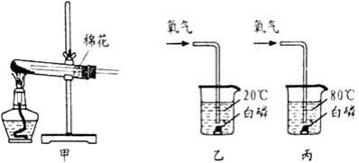
(1)指出图甲装置中存在的错误是________。
(2)乙中的白磷不燃烧，丙中的白磷燃烧，可以得出的结论是________。
【答案】（1）导管伸入试管中过长
（2）白磷燃烧的条件是温度要达到白磷的着火点
【考点】燃烧的条件
【解析】【分析】（1）甲图是高锰酸钾抽取氧气的装置，导管过长伸到了试管低部不利于排尽原有的空气使收集到的气体不纯。（2）燃烧必须满足两个条件：达到着火点；有充足的氧气。乙、丙两实验组的不同点是温度不同，白磷着火40℃，乙中白磷温度未达到着火点，丙中白磷满足温度达到着火点且有充足的氧气所以丙中白磷燃烧。
【解答】（1）甲图存在的错误是导管伸入试管中过长；（2）乙、丙实验设计中只有温度不同所以可得结论：白磷燃烧的条件是温度要达到白磷的着火点。
故答案为：1、导管伸入试管中过长；2、白磷燃烧的条件是温度要达到白磷的着火点。

32.（2017·衡阳）探究学习小组的同学利用下图所示的装置进行相关实验，请回答下列问题：
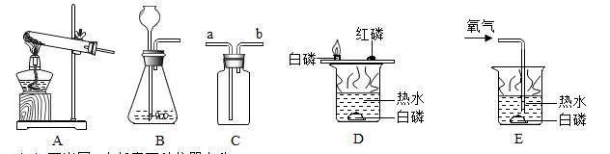

（1）写出图A中任意两种仪器名称 、 。
（2）用图D和图E所示的装置来探究可燃物燃烧的条件
①、薄铜片上的白磷燃烧而红磷不燃烧，说明燃烧需要 ；
②、在水中不燃烧的白磷，通入氧气后燃烧，说明燃烧需要 。
（3）制取氧气的发生装置可选用 （选一个即可），写出相应的化学方程式
，如用C装置收集O₂，则气体应从 端通入（填“a”或“b”）。
【分析】（1）熟记仪器的名称；
（2）根据燃烧的条件来考虑：具有可燃物、温度达到该物质的着火点、与氧气接触；
（3）根据实验室中制取氧气的原理、装置的选择依据以及氧气的密度来分析．
【解答】解：（1）图A中的仪器有铁架台、酒精灯、试管、带导管橡皮塞；故填：酒精灯；试管（答案合理即可）；
（2）①白磷与红磷均具有可燃性，铜片上的白磷与红磷也均与氧气接触，但是薄铜片上的白磷燃烧而红磷不燃烧，这一现象说明燃烧需要温度达到着火点；故填：温度达到着火点；
②热水中的白磷具有可燃性，温度也达到了其着火点，但是在水中不燃烧的白磷，通入氧气后燃烧，这一现象说明燃烧需要氧气；故填：氧气；
（3）装置A适用于固体加热制取氧气，如加热高锰酸钾或加热氯酸钾与二氧化锰的混合物制取氧气；装置B适用于固液常温下制取氧气，即过氧化氢在二氧化锰的催化作用下制取氧气；氧气的密度比空气大，所以用装置C收集氧气时，氧气从长管进入；故填：A（或B）；2KMnO₄==K₂MnO₄+MnO₂+O₂↑ 或 2KClO₃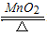2KCl+3O₂↑ （或2H₂O₂===2H₂O+O₂↑）；a．
【点评】要掌握燃烧的条件，具有可燃物、温度达到该物质的着火点、与氧气接触，知道控制变量的实验的设计方法，只允许有一个变量．
51．（2017·丹东）（4分）请用学过的知识回答下列关于燃烧与灭火的相关问题。
（1）酒精灯内的酒精不小心洒出，在桌面上燃烧起来，应采取的灭火方法是 。
（2）用嘴吹灭燃着的蜡烛，其灭火原理是 。
（3）燃着的蜡烛扣上烧杯后，过一会儿燃着的蜡烛熄灭了，说明燃烧需要的条件之一是 。
（4）将煤制成蜂窝煤，其目的是 。
答案（1） 用湿抹布盖灭
（2） 降温至蜡烛的着火点以下
（3） 与氧气接触
（4） 增大可燃物与氧气的接触面积，促进燃烧
【解答】（1）酒精灯内的酒精不小心洒出，在桌面上燃烧起来，应采取的灭火方法是用湿抹布盖灭；（2）用嘴吹灭燃着的蜡烛，其灭火原理是降温至蜡烛的着火点以下；（3）蜡烛燃烧消耗氧气，燃着的蜡烛扣上烧杯后，过一会儿燃着的蜡烛熄灭了，说明燃烧需要的条件之一是与氧气接触；（4）将煤制成蜂窝煤，其目的是增大可燃物与氧气的接触面积，促进燃烧。
15．（2017·锦州）（3分）能源的开采、储存和综合利用是目前世界各国科学家研究的重大课题。
（1）在普通汽油中加入适量的燃料乙醇可制得乙醇汽油。用乙醇汽油作为汽车燃料越来越受到重视。 请你答出使用乙醇汽油的优点___________（一条即可）。
（2）我国南海海底埋藏着丰富的“可燃冰”。“可燃冰”主要为甲烷的水合物，是未来重要的能源。 甲烷燃烧时反应的化学方程式为___________。
（3）煤块经粉碎处理后，在空气中燃烧得更快更充分，这是因为___________。
【解答】（1）使用乙醇汽油可以节省石油资源，减少汽车尾气污染或乙醇属于可再生资源或促进农业生产等；
（2）甲烷燃烧生成二氧化碳和水，化学方程式为CH₄+2O₂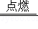CO₂+2H₂O；
（3）煤块经粉碎处理后，在空气中燃烧得更快、更充分，这是因为增大了可燃物与氧气的接触面积。
答案：（1）节省石油资源，减少汽车尾气（2）CH₄+2O₂CO₂+2H₂O
（3）增大了可燃物与氧气的接触面积
21．（2017·攀枝花）（5分）生活中处处有化学知识。回答下列问题：
（1）人们常用洗涤剂清洗餐具上的油污，这是因为洗涤剂具有 作用。
（2）常用 检验水样是否属于硬水。 若为硬水，常采取 的方法降低硬度。
（3）炒菜时锅中的油起火燃烧，若向燃着的油锅里加水，不但不能灭火，还会使油滴飞溅出来燃烧更加剧烈，其原因是 。正确的方法是用锅盖盖灭，其原理是 。
（1） 乳化 (1分) （2） 肥皂水 (1分) 煮沸 (1分)
（3）水的密度比油大下沉，水的沸点比油低导致暴沸 (1分) 隔绝空气 (1分)
54、（2017·大连）（4分）运用所学知识，分析下列事实中的原理。
（1）干草易点燃；湿草不易点燃。
（2）将干草卷成紧实的粗条状，外面用一层湿草紧紧包裹。在一端点燃干草后，将火焰吹
熄，使干草保持红热状态，这样可使火种保持较长时间。
54、（1）草的着火点较低，温度易达到着火点，所以干草易点燃（1分）。湿草中的水蒸发吸热，温度不易达到草的着火点，湿草不易点燃。（1分）
（2）紧实的干草被湿草包裹，与氧气的接触面积较小（1分）；“吹熄”火焰后的干草燃烧放热量少，且湿草吸收部分热量，温度较低，因此干草燃烧的速率慢，持续时间较长（1分）

